Міністерство освіти і науки, молоді та спорту України

Національний технічний університет України

«Київський політехнічний інститут»

Фізико-технічний інститут

**Лабораторна робота з програмування № 5**

**Виконав:**

Студент 2 курсу

групи ФЕ-81

Примас В. С.

**Перевірив:**

Прогонов Д. О.

Київ 2019

**Формулювання завдання**



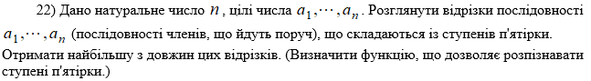

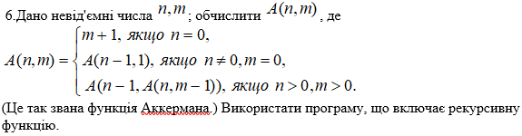

**Програмний код**

**Пункт А:**

n = input("Введіть довжину послідовності n:\t")

answ = 0

num = []

maxLen = []

def is_digit(temp):

if temp.isdigit():

return True

else:

try:

int(temp)

return True

except ValueError:

print(temp,"не ціле число")

return False

def is_degree(elem):

if elem > 0:

elem = str(elem)

if elem[-1] == "5":

while elem[-1] == "5":

elem = int(elem) / 5

elem = str(elem)

elem = elem[:-2]

elem = int(elem)

if elem == 1:

return True

else: return False

elif len(elem) == 1 and elem == "1":

return True

else: return False

def fun(mas, x, answ):

while is_degree(mas[x]) and x < len(mas)-1:

answ += 1

x += 1

maxLen.append(answ)

answ = 0

return x

if is_digit(n):

n = int(n)

if n > 0:

for i in range(n):

temp = input("Введіть елемент послідовності:\t")

if is_digit(temp) == True:

temp = int(temp)

num.append(temp)

y = 0

if n == 1:

if is_degree(num[0]):

print("Довжина максимальної послідовності із ступенів числа 5: 1")

else: print("Довжина максимальної послідовності із ступенів числа 5: 0")

else:

while y < len(num)-1:

y = fun(num,y,answ)

y +=1

if y == len(num):

if is_degree(num[y-1]):

t = num.pop()

t += 1

num.append(t)

print("Довжина максимальної послідовності із ступенів числа 5:",max(maxLen))

**Пункт Б:**

def is_digit(temp):

if temp.isdigit():

return True

else:

try:

int(temp)

return True

except ValueError:

print(temp,"не ціле число")

return False

n = input("Введіть n і m для функції A(n,m):\nn = ")

m = input("m = ")

def A(n0,m0):

n = n0

m = m0

if n0 == 0:

return m0+1

elif n0 != 0 and m0 == 0:

m = A(n0-1,1)

return m

else:

res = A(n0,m0-1)

m = A(n0-1,res)

return m

try:

n = int(n)

m = int(m)

if n >= 0 and m >= 0:

m = A(n,m)

print("Відповідь: ", m)

except ValueError:

print("Введіть невід'ємні числа")

**Приклад виконання**

**Пункт А:**

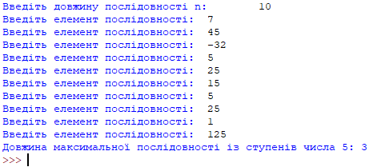

**Пункт Б:**

